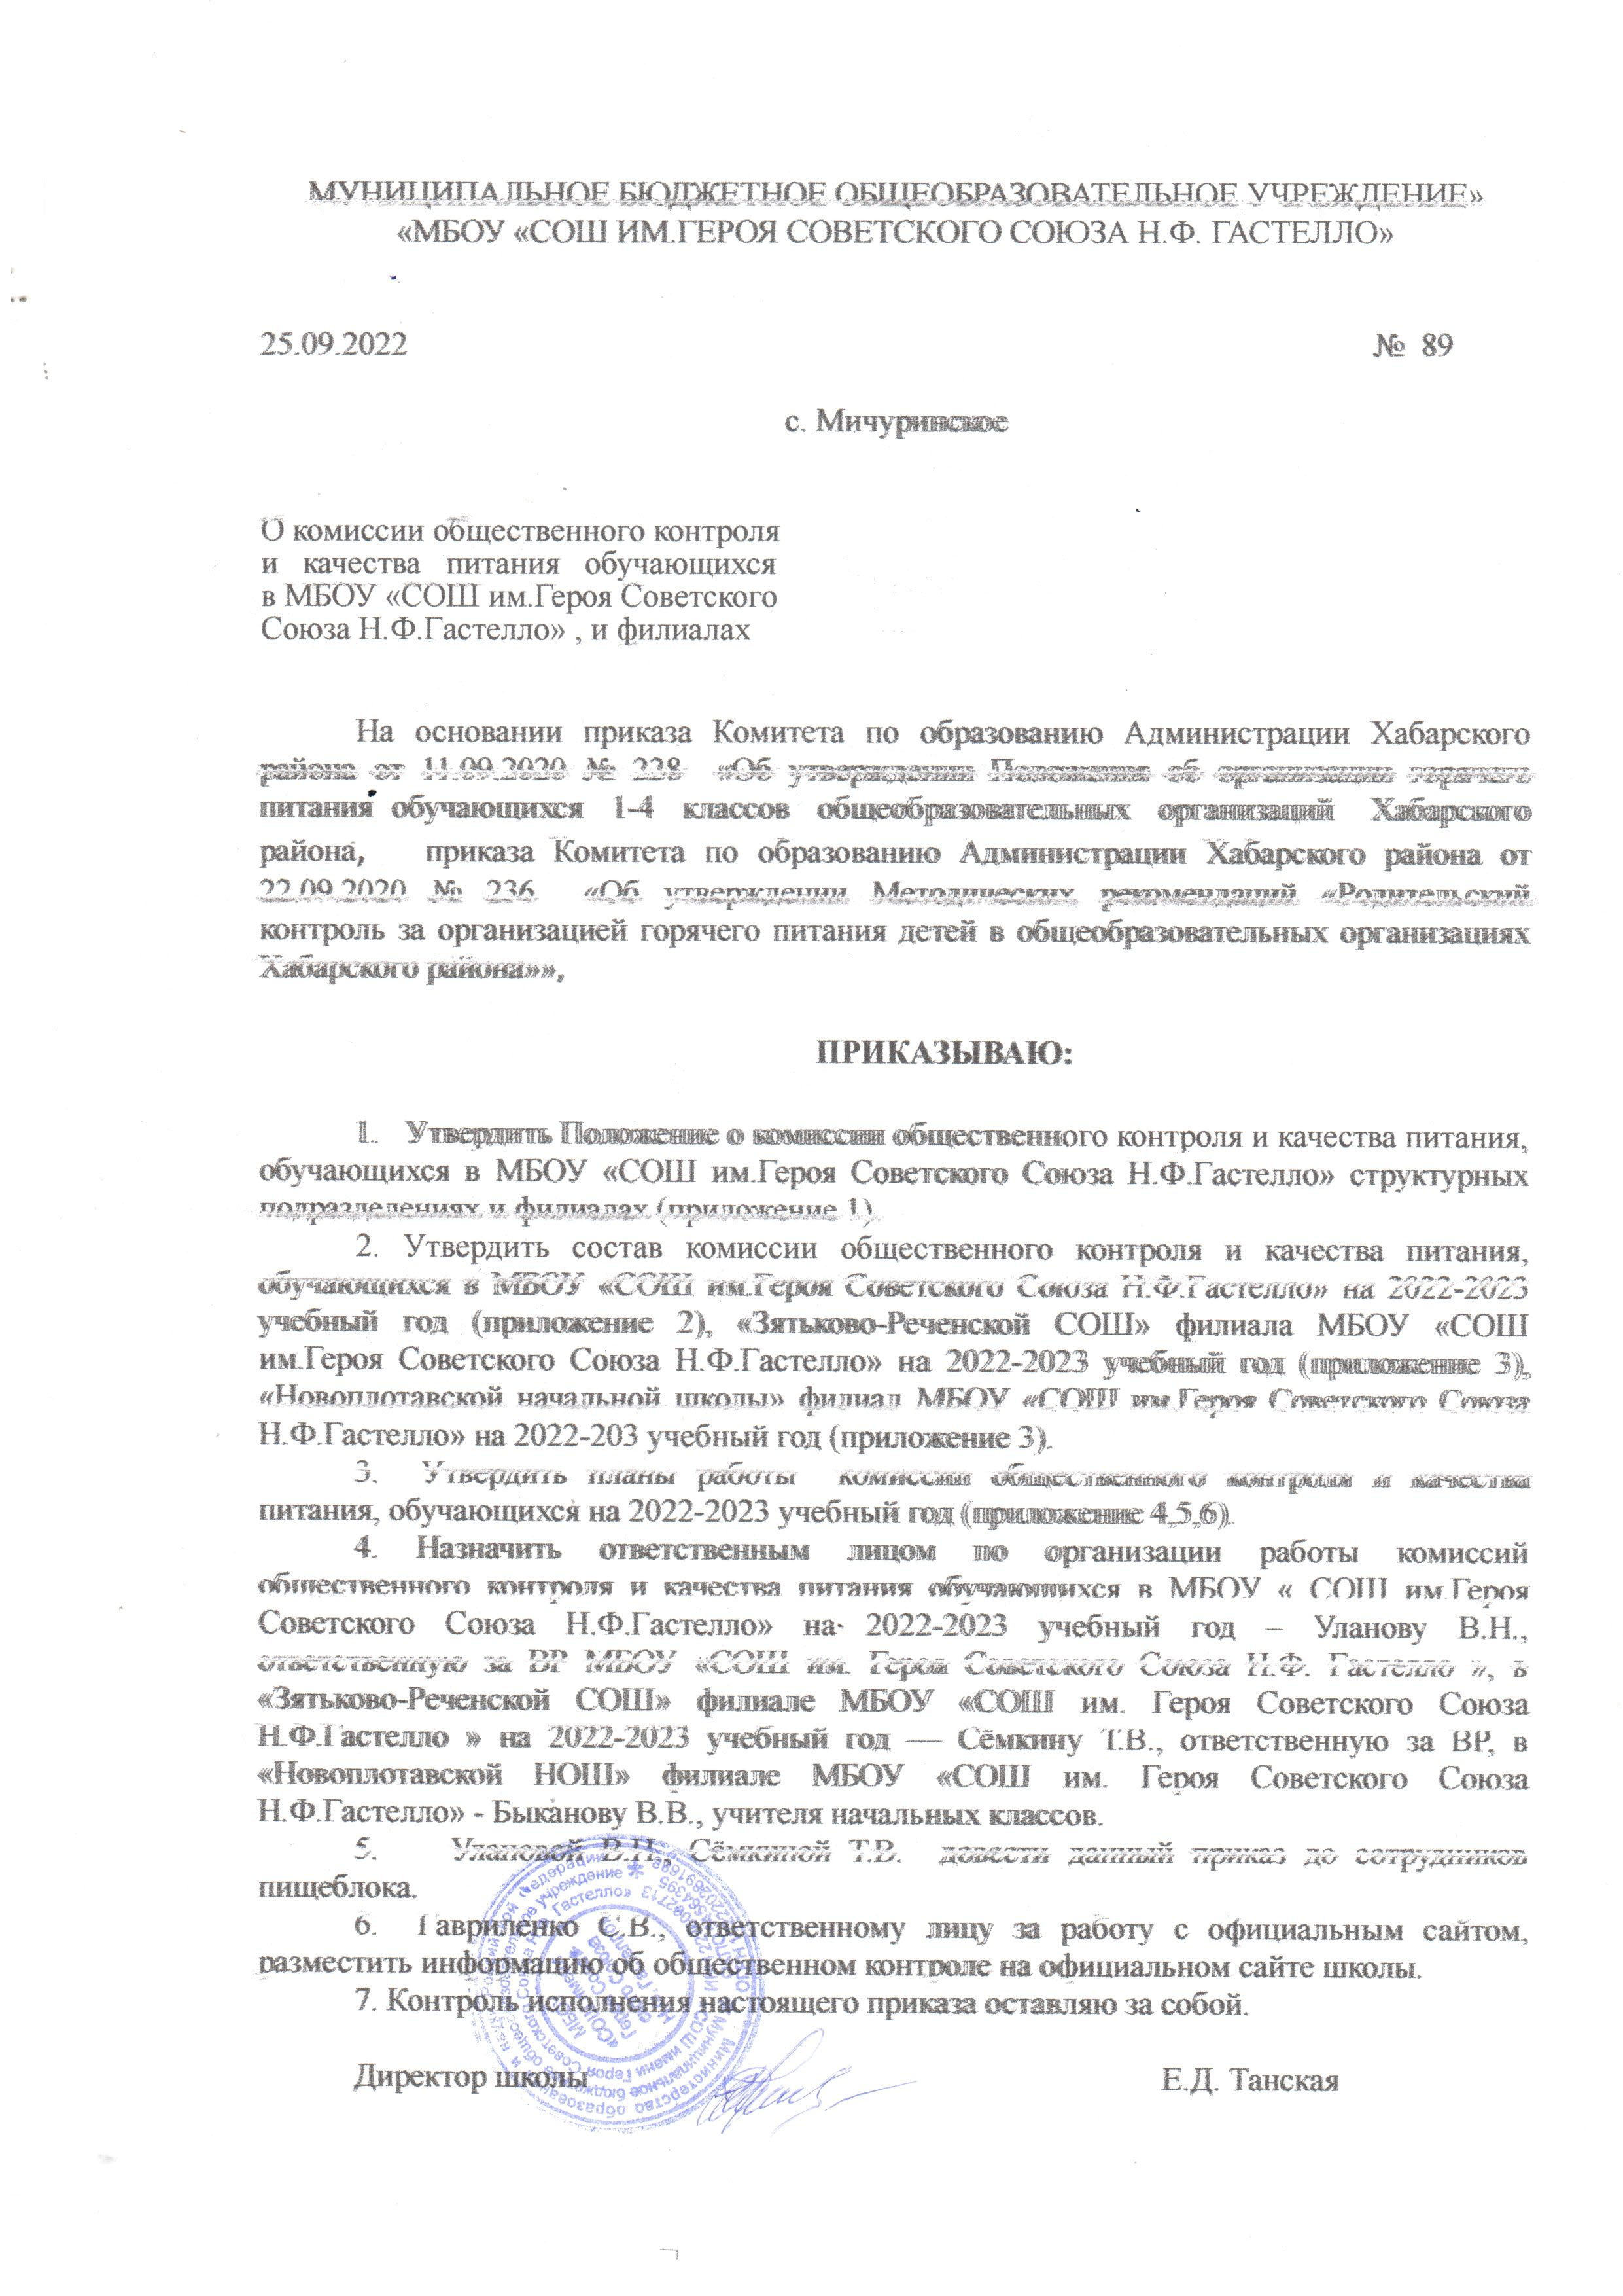

МУНИЦИПАЛЬНОЕ БЮДЖЕТНОЕ ОБЩЕОБРАЗОВАТЕЛЬНОЕ УЧРЕЖДЕНИЕ»

«МБОУ «СОШ ИМ.ГЕРОЯ СОВЕТСКОГО СОЮЗА Н.Ф. ГАСТЕЛЛО»

25.09.2022 № 89

с. Мичуринское

О комиссии общественного контроля

и качества питания обучающихся

в МБОУ «СОШ им.Героя Советского

Союза Н.Ф.Гастелло» , и филиалах

На основании приказа Комитета по образованию Администрации Хабарского района от 11.09.2020 № 228 «Об утверждении Положения об организации горячего питания обучающихся 1-4 классов общеобразовательных организаций Хабарского района, приказа Комитета по образованию Администрации Хабарского района от 22.09.2020 № 236 «Об утверждении Методических рекомендаций «Родительский контроль за организацией горячего питания детей в общеобразовательных организациях Хабарского района»»,

**ПРИКАЗЫВАЮ:**

1. Утвердить Положение о комиссии общественного контроля и качества питания, обучающихся в МБОУ «СОШ им.Героя Советского Союза Н.Ф.Гастелло» структурных подразделениях и филиалах (приложение 1).

2. Утвердить состав комиссии общественного контроля и качества питания, обучающихся в МБОУ «СОШ им.Героя Советского Союза Н.Ф.Гастелло» на 2022-2023 учебный год (приложение 2), «Зятьково-Реченской СОШ» филиала МБОУ «СОШ им.Героя Советского Союза Н.Ф.Гастелло» на 2022-2023 учебный год (приложение 3), «Новоплотавской начальной школы» филиал МБОУ «СОШ им.Героя Советского Союза Н.Ф.Гастелло» на 2022-203 учебный год (приложение 3).

3. Утвердить планы работы комиссии общественного контроля и качества питания, обучающихся на 2022-2023 учебный год (приложение 4,5,6).

4. Назначить ответственным лицом по организации работы комиссий общественного контроля и качества питания обучающихся в МБОУ « СОШ им.Героя Советского Союза Н.Ф.Гастелло» на 2022-2023 учебный год – Уланову В.Н., ответственную за ВР МБОУ «СОШ им. Героя Советского Союза Н.Ф. Гастелло », в «Зятьково-Реченской СОШ» филиале МБОУ «СОШ им. Героя Советского Союза Н.Ф.Гастелло » на 2022-2023 учебный год — Сёмкину Т.В., ответственную за ВР, в «Новоплотавской НОШ» филиале МБОУ «СОШ им. Героя Советского Союза Н.Ф.Гастелло» - Быканову В.В., учителя начальных классов.

5. Улановой В.Н., Сёмкиной Т.В. довести данный приказ до сотрудников пищеблока.

6. Гавриленко С.В., ответственному лицу за работу с официальным сайтом, разместить информацию об общественном контроле на официальном сайте школы.

7. Контроль исполнения настоящего приказа оставляю за собой.

Директор школы Е.Д. Танская

###### Приложение 1

**Положение о комиссии общественного контроля и качества питания обучающихся в МБОУ «СОШ им. Героя Советского Союза Н.Ф.Гастелло», структурных подразделений и филиалов**

**1. Общие положения**

1.1. Положение о комиссии общественного контроля и качества питания обучающихся (далее – Положение) разработано на основании:

- Федерального закона «Об образовании в Российской Федерации» от 29.12.2012г. № 273-ФЗ;

- Санитарно-эпидемиологических требований к условиям и организации обучения в общеобразовательных организациях СанПиН 2.4.2.2821-10.

1.2. Комиссия общественного контроля и качества питания обучающихся (далее – Комиссия) осуществляет свою деятельность в соответствии законами и иными нормативными актами Российской Федерации, Уставом школы.

1.3. Комиссия в своей деятельности руководствуется законодательными и иными нормативными правовыми актами Российской Федерации, Алтайского края, приказами Комитета по образованию, Уставом и нормативными локальными актами школы, в том числе настоящим положением.

1.4. Комиссия является постоянно-действующим органом самоуправления для рассмотрения основных вопросов, связанных с организацией питания школьников.

1.5. Положение утверждается приказом директора школы.

1.6. Состав комиссии утверждается директором школы на каждый учебный год. В комиссию могут входить все субъекты образовательного процесса: администрация школы, педагоги, обучающиеся и их родители. Педагоги школы назначаются в комиссию приказом директора школы, представители родительской общественности выдвигаются родительским комитетом.

1.7. Члены Комиссии выполняют свои обязанности на общественных началах без освобождения от основной работы. Комиссия осуществляет свою деятельность в соответствии с планом работы, который принимается на заседании Комиссии. Заседания Комиссии проводятся по мере необходимости, но не реже одного раза в квартал. Численность членов комиссии может составлять от 3 до 7 человек. Комиссия отчитывается о проделанной работе не реже одного раза в четверть на педагогическом совете, на родительских собраниях - по мере необходимости.

**2. Цели и задачи деятельности комиссии**

2.1. Создание оптимальных условий, направленных на обеспечение обучающихся сбалансированным питанием, качественного приготовления, с соблюдением санитарно-гигиенических норм и требований Роспотребнадзора.

2.2. Пропаганда принципов здорового образа жизни, в том числе правильного (здорового, рационального) питания обучающихся соблюдение гигиенических требований при приёме пищи.

**3. Основные направления деятельности комиссии**

3.1. Оказывает содействие администрации школы в организации питания учащихся.

3.2. Осуществляет общественный контроль санитарного состояния пищеблока и обеденного зала, состояния мебели в обеденном зале, наличием в достаточном количестве посуды, специальной одежды сотрудников столовой, санитарно-гигиенических средств, кухонного разделочного оборудования и уборочного инвентаря.

3.3. Оказывает помощь администрации школы в проведении просветительской работы среди родителей (законных представителей) по вопросам здорового (рационального) питания детей, формированию культуры приёма пищи у детей.

3.4. Осуществляет контроль по принятым мерам по устранению отмеченных недостатков в ходе проведённой проверки.

3.5. Проведение систематических проверок по качеству и безопасности питания в соответствии с утвержденным планом работы.

**4. Функциональные обязанности комиссии**

4.1. Для осуществления возложенных функций комиссии представлены следующие права:

* Контроль санитарного состояния помещений пищеблока и обеденного зала (проводится не в полном составе, не более трёх человек).
* Контроль сертификации продукции, ведения документации пищеблока, наблюдение за проведением бракеража питания.
* Контроль взвешивания блюд, соблюдение цикличного меню и норм питания (проводится не в полном составе, не более трёх человек).
* Контроль графика приёма пищи обучающимися, внешним видом и опрятностью обучающихся (проводится не в полном составе, не более трёх человек).
* Опрос учащихся, родителей (законных представителей) обучающихся по изучению качества питания.
* Контроль состояния мебели в обеденном зале, пищеблока, наличием в достаточном количестве посуды, специальной одежды, санитарно-гигиенических средств, кухонного разделочного оборудования и уборочного инвентаря.

**5. Организация работы комиссии**

5.1. Комиссия создаётся приказом директора школы. Комиссия назначается на учебный год, на первом заседании комиссии выбирается председатель и секретарь, составляется план работы.

5.2. Заседания комиссии проводятся по мере необходимости, но не реже одного раза в четверть и считаются правомочными, если на них присутствует не менее 2/3 её членов.

5.3. Решения комиссии принимаются большинством голосов из числа присутствующих членов, путём открытого голосования и оформляются актом.

5.4. О результатах работы комиссия информирует администрацию школы и родительский комитет, не реже одного раза в четверть. По итогам учебного года комиссия готовит аналитическую справку для публичного отчёта школы.

5.5. Плановая работа комиссии должна осуществляться не реже 1 раза в месяц. Результаты проверок комиссии, а также меры, принятые по устранению недостатков оформляются справки и рассматриваются на заседании комиссии с приглашением заинтересованных лиц.

5.6. Вся работа комиссии осуществляется только по согласованию с администрацией школы.

**6. Права и обязанности комиссии**

6.1. Получать от директора школы информацию об организации питания обучающихся, формировании цен и т.д.

6.2. Участвовать в работе по улучшению качества организации питания и увеличению  охвата питанием обучающихся.

6.3. Вносить предложения директору  школы по улучшения качества питания обучающихся.

6.4. Члены комиссии несут персональную ответственность за невыполнение или ненадлежащее исполнение возложенных на них обязанностей.

6.5. Комиссия несёт ответственность за необъективную оценку по организации питания и качества предоставляемых услуг.

###### 

###### Приложение 1

**Рекомендуемые темы проверок по организации питания обучающихся.**

1. Проверка качества питания.

1.1. Проверка качества поставляемой продукции и сырья.

1.2.Готовность пищеблока к работе в новом учебном году.

1.3.Проверка сроков реализации и условий хранения готовой продукции и сырья.

1.4.Проверка наличия меню, соответствие вывешенного меню фактическому питанию, выполнение норм раздачи готовой продукции.

1.5.Проверка работы пищеблока на соответствие продукции разрешенному списку, исполнение сроков реализации и условий хранения продуктов.

1.6.Контроль за организацией приема пищи обучающимися.

1.7. Контроль за соблюдением санитарно-дезинфикционного режима в период карантина в школе.

1.8.Контрольные прверки по закладке сырья для приготовления блюд.

1.9.Контрольное взвешивание отпускаемой продукции.

1.10.Проверка соответствия документации на продукты, поступающие на пищеблок.

1.11.Соблюдение температурного режима отпуска готовых блюд.

1.12.Проверка наличия необходимой информации на стенде столовой.

1.13.Контроль организации приема пищи учащимися (санитарное состояние обеденного зала, обслуживание, самообслуживание).

1.14. Соответствие меню и накладных книг учета продуктов и бракеражному журналу.

1.15. Соблюдение гигиенических норм и правил учащимися во время приема пищи.

2. Проверка санитарного состояния столовой и пищеблока.

2.1. Наличие достаточного количества посуды и кухонного инвентаря на пищеблоке, маркировка.

2.2 Проверка личных медицинских книжек сотрудников пищеблока, соблюдение правил личной гигиены персоналом столовой, наличие на пищеблоке журнала здоровья.

2.3. Наличие спецодежды, наличие и условие хранения инвентаря. Наличие и условия хранения на пищеблоке дезинфицирующих средств, соблюдение гигиенических требований по уборке помещения и мытья посуды.

2.4. Соблюдение санитарного состояния пищеблока, обеденного зала и подсобных помещений.

2.5 Наличие инструкций по использованию технологического оборудования.

2.6. Состояние технологического оборудования, его исправность, наличие термометров.

3.Проверка условий поставки готовой продукции и сырья.

3.2. Контроль тары, используемой для доставки сырья и готовой продукции.

4.Контроль за выполнением условий государственного контракта.

4.1.Проверка поставляемой продукции на содержание ГМО (наличие подтверждающей документации).

4.2.Контроль за поставкой мяса и мясопродуктов, изготовляемых из отечественного сырья.

4.3.Контроль качества услуг и соблюдение сроков их выполнения, оказываемых по государственному контракту.

###### Приложение 2

Форма оценочного листа

Дата проведения проверки:

Члены комиссии, проводившие проверку:

|  |  |  |
| --- | --- | --- |
|  | Вопрос | Да/нет |
| 1 | Имеется ли в организации меню? | |
|  | А) да, для всех возрастных групп и режимов функционирования организации |  |
|  | Б) да, но без учета возрастных групп |  |
|  | В) нет |  |
| 2 | Вывешено ли цикличное меню для ознакомления родителей и детей? | |
|  | А) да |  |
|  | Б) нет |  |
| 3 | Вывешено ли ежедневное меню в удобном для ознакомления родителей и детей месте? | |
|  | А) да |  |
|  | Б) нет |  |
| 4. | В меню отсутствуют повторы блюд? | |
|  | А) да, по всем дням |  |
|  | Б) нет, имеются повторы в смежные дни |  |
| 5. | В меню отсутствуют запрещенные блюда и продукты | |
|  | А) да, по всем дням |  |
|  | Б) нет, имеются повторы в смежные дни |  |
| 6. | Соответствует ли регламентированное цикличным меню количество приемов пищи режиму функционирования организации? | |
|  | А) да |  |
|  | Б) нет |  |
| 7. | Есть ли в организации приказ о создании и порядке работы бракеражной комиссии? | |
|  | А) да |  |
|  | Б) нет |  |
| 8 | От всех ли партий приготовленных блюд снимается бракераж? | |
|  | А) да |  |
|  | Б) нет |  |
| 9 | Выявлялись ли факты не допуска к реализации блюд и продуктов по результатам работы бракеражной комиссии (за период не менее месяца)? | |
|  | А) нет |  |
|  | Б) да |  |
| 10 | Созданы ли условия для организации питания детей с учетом особенностей здоровья (сахарный диабет, пищевые аллергии)? | |
|  | А) да |  |
|  | Б) нет |  |
| 11 | Проводится ли уборка помещений после каждого приема пищи? | |
|  | А) да |  |
|  | Б) нет |  |
| 12 | Качественно ли проведена уборка помещений для приема пищи на момент работы комиссии? | |
|  | А) да |  |

|  |  |  |
| --- | --- | --- |
|  | Б) нет |  |
| 13 | Обнаруживались ли в помещениях для приема пищи насекомые, грызуны и следы их жизнедеятельности? | |
|  | А) нет |  |
|  | Б) да |  |
| 14 | Созданы ли условия для соблюдения детьми правил личной гигиены? | |
|  | А) да |  |
|  | Б) нет |  |
| 15 | Выявлялись ли замечания к соблюдению детьми правил личной гигиены? | |
|  | А) нет |  |
|  | Б) да |  |
| 16 | Выявлялись ли при сравнении реализуемого меню с утвержденным меню факты исключения отдельных блюд из меню? | |
|  | А) нет |  |
|  | Б) да |  |
| 17 | Имели ли факты выдачи детям остывшей пищи? | |
|  | А) нет |  |
|  | Б) да |  |

Приложение 3

к приказу № 89

от 25.09.2022

**С О С Т А В**

**комиссии общественного контроля**

**и качества питания обучающихся в МБОУ « СОШ им.Героя Советского Союза Н.Ф.Гастелло»**

**1. Чуприна Валентина Никифоровна - учитель математики**

**2. Победённая Мария Александровна — родитель**

**3. Хомутова Раиса Николаевна — председатель профсоюзного комитета**

**4. Малькова Наталья Алексеевна- родитель**

**5. Плотников Кирилл — учащийся 11 класса**

Приложение 4

к приказу № 89

от 25.09.2022

**С О С Т А В**

**комиссии общественного контроля**

**и качества питания обучающихся в «Зятьково Реченской СОШ» филиале**

**МБОУ «СОШ им.Героя Советского Союза Н.Ф.Гастелло»**

**1. Сёмкина Татьяна Владимировна — ответственная за воспитательную работу**

**2. Кудрявцева Елена Николаевна - родитель**

**3. Александров Сергей Александрович - уч.ся 9 класса**

Приложение 4

к приказу № 89

от 25.09.2022

**С О С Т А В**

**комиссии общественного контроля**

**и качества питания обучающихся в «Новоплотавской начальной школе» филиале МБОУ «СОШ им.Героя Советского Союза Н.Ф»**

**1. Быканова Вера Владимировна— учитель**

**2. Невзорова Лариса Анатольевна — родитель**

**3. Щеблыкина Наталья Михайловна -родитель**